Введение

Применение диоксида углерода (СО2), для холодильной обработке мяса рыбы давно привлекает внимание специалистов. Процесс осуществляется путем воздействия на продукт холодной газовой и жидкой средой или создания смеси из газа и диспергированной в ней твердого диоксида углерода. С целью максимального использования теплоты сублимации продукт покрывают снегообразным диоксидом углерода, получаемым после дросселирования жидкой углекислоты. В некоторых технологиях твердый диоксид углерода используют в виде мелких гранул, которые укладывают внутрь продукта или засыпают в коробки с продуктом.

Температура охлаждающей среды зависит от принципа организации процесса холодильной обработки диоксидом углерода. При охлаждении газовой среде она поддерживается в интервале от -30 до -70оС, при охлаждении “снегом” и гранулами — равной -78,9оС. Теплота сублимации твердого СО2 составляет 575кДж/кг. Продукты, обрабатываемые с помощью СО2, имеют высокую органолептическую оценку, а потери массы за счет усушки составляют 0,3%.

Диоксид углерода можно применять для контактной обработки практически любых штучных пищевых продуктов. При этом СО2 обладает бактерицидными свойствами: является эффективным средством для подавления размножения анаэробных бактерий на поверхности продукта и снижения окислительных процессов.

Существуют различные коммерческие виды диоксида углерода. Заводы-изготовители выпускают жидкий СО2, хранящийся в танках, хранилищах, баллонах. При дросселировании жидкого СО2 образуется снегообразный и газообразный СО2. Выпускают твердый СО2 (сухой лед) в виде спрессованных крупных блоков, мелкофасованный гранулированный лед в виде таблеток, палочек или шариков, используя для этого жидкий низкотемпературный СО2.

Рядом зарубежных фирм разработаны устройства для получения и подачи снегообразного СО2 непосредственно в продукт и на продукт, находящийся на транспортере.Работа по этой проблеме ведется и в России.

Во ВНИИКОП разработана технология охлаждения мяса рыбы с использованием в качестве хладагента гранулированного диоксида углерода (сухой лед).

Установлено, что для рыбы продолжительность охлаждения до температуры 4оС составляет 30-40 мин. Этот способ охлаждения в большей мере, чем при воздушном замораживании, дает возможность сократить количество поверхностной микрофлоры.

Сочетание высокой скорости охлаждения с повышением содержания в газовой среде СО2, выделяющегося при сублимации сухого льда, оказывает положительное влияние на качество охлажденной продукции.

В связи с ростом производства быстроохлажденных продуктов значительное развитие получили научные исследования в области использования криогенных технологий в пищевой промышленности. Основными преимуществами криогенного метода быстрой заморозки являются: малая продолжительность процесса, сохранение качества продукта, минимальные потери его массы за счет усушки без применения специальных упаковочных материалов, экологическая безопасность криоагента.

В нашей стране этот метод пока не нашел широкого применения. Фактором, сдерживающим его использование в широком масштабе, является высокая стоимость криогенных хладагентов, а также технологий, позволяющих эффективно использовать их использовать.

Таким образом, использование высокоэффективных технологий и оборудования для холодильной обработки, транспортировки и хранения рыбы с использованием экологически безопасных криогенных хладагентов, позволяющих выпускать высококачественную охлажденную продукцию, является перспективным.

**1 Литературный обзор**

**1.1 Рекуператоры диоксида углерода**

На предприятии ЗАО «Центр ВМ-Технологий» разработаны каскадные холодильные установки С125…С500, в которых в качестве хладагента нижней ветви каскада используется СО2 (R744). Хладагентом верхней ветви каскада может быть фреон R404A или аммиак (R717) на рисунке 1.1 Изображен внешний вид данной установки.

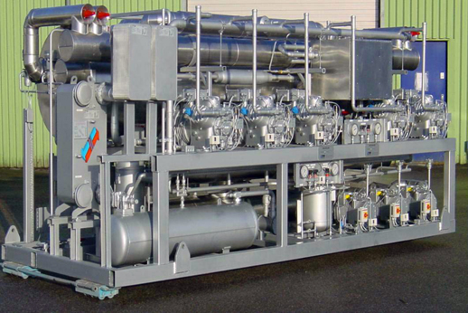

Рисунок 1.1 – Каскадные холодильные установки С125…С500

Каскадные холодильные установки С125…С500 предназначены для предварительного охлаждения до минус 40 ºС:

▪  сжатого метана в системах малотоннажного производства сжиженного природного

▪  газа (СПГ);

▪  воздуха в воздухоразделительных установках, использующих метод глубокого

▪  охлаждения и производящих до 80 тонн в сутки жидких криогенных продуктов;

▪  азота в ожижительных установках.

Каскадные холодильные установки с экологически безопасной СО2 обеспечивают по сравнению с традиционными хладагентами более низкую температуру кипения (до -50 ºС). Благодаря уникальным термодинамическим свойствам СО2 повышается эффективность холодильного цикла и снижается общая стоимость установки.

Тепловая нагрузка испарительной системы компенсируется допроизводительностью высокоэффективных углекислотных компрессоров, что по сравнению с традиционными двухступенчатыми холодильными установками позволяет сократить потребляемую мощность на 25-30 %, массу медных трубопроводов – в 3-4 раза, количество хладагента – в 3-4 раза и количество холодильного масла – в 6-7 раз.

С целью повышения безопасности работы низкотемпературного контура каскада в верхнюю часть емкостей с жидкой СО2 вмонтированы испарители, подключаемые к автономному холодильному мини-агрегату, благодаря чему обеспечивается конденсация паров СО2, образующихся за счет теплопритока из окружающей среды при отключении или простое холодильной установки. Это позволяет при любых внешних температурных условиях поддерживать в системе СО2 безопасное давление на уровне 3-3,2 Мпа.

С целью предотвращения образования свободной воды и угольной кислоты при взаимодействии СО2 с капельной влагой установлен специальный адсорбционный фильтр, позволяющий осушать и очищать двуокись углерода от примесей как в режиме эксплуатации установки, так и в процессе заправки СО2 в нижнюю ветвь каскада.

Установка состоит из группы полугерметичных поршневых углекислотных компрессоров, группы полугерметичных винтовых холодильных компрессорных агрегатов, блока воздушных конденсаторов и теплообменников, конденсаторов-испарителей, изотермических сосудов для жидкой СО2 с холодильной установкой и вспомогательного оборудования. По линии СО2 установка подключается к стороннему теплообменнику, в котором охлаждается сжатый метан, воздух или азот.

Все оборудование монтируется на общей металлической раме, поэтому каскадная установка является транспортабельной в собранном виде. Возможно размещение установки под навесом. На взрывопожароопасном производстве СПГ (АГНКС, АГЗС, ГНС и др.) установка должна располагаться в отдельном помещении категории Д.

Основные комплектующие изделия установки поставляются из Германии и Дании. Установка полностью автоматизирована и разработана для эксплуатации в условиях, где отсутствует оборотная вода. Все агрегаты имеют воздушное охлаждение. В целях экономии и энергосбережения возможно укомплектование установки оборудованием с водяным (жидкостным) охлаждением.

В таблице 1.1 представлена технические характеристики установки.

Таблица 1.1 – Технические характеристики каскадной установки.

|  |  |  |  |
| --- | --- | --- | --- |
| **№ п/п** | **Наименование показателей** | **Ед.**  **изм.** | **Параметры** |
| 1 | Холодопроизводительность по СО2 | кВт | 125…500 |
| 2 | Температура СО2 (R744):  ▪  кипения  ▪  конденсации | °С  °С | 30…300 |
| 3 | Холодопроизводительность по R404A | кВт | 156…723 |
| 4 | Температура R404A  ▪  кипения  ▪  конденсации | °С  °С | 12…50 |
| 5 | Массовый расход СО2 (R744) | тонн/ч | 1,58…6,32 |
| 6 | Массовый расход R404A по стороне HP | тонн/ч | 4,85…21,56 |
| 7 | Потребляемая мощность | кВт | 103…491 |
| 8 | Производительность конденсатора R404A | кВт | 224…980 |
| 9 | Занимаемая площадь | м2 | 6,3…26,3 |

На базе установок С125…С500 могут быть изготовлены сложные многоконтурные каскадные холодильные установки с насосно-циркуляционной схемой подачи жидкой СО2 в испарительную систему, которые методом непосредственного охлаждения позволят создать любое требуемое количество температурных уровней для объектов замораживания и хранения: от -45 ºС (например, шоковая заморозка) до +7 ºС (например, хранение овощей и фруктов).

С точки зрения влияния источников сырья (3 группы) на выбор технологической схемы, различают четыре типа углекислотных установок:

## установки рекуперации двуокиси углерода из газов брожения на спиртовых и пивоваренных заводах ([1-я группа](http://www.vmtech.ru/page_4_20.htm#1_gr))

## установки рекуперации двуокиси углерода из отбросных газов различных производственных процессов: ([1-я или 2-я группы](http://www.vmtech.ru/page_4_20.htm#1_gr))

## установки для производства двуокиси углерода из дымовых газов и продуктов сгорания ([3-я группа](http://www.vmtech.ru/page_4_20.htm#3_gr))

## установки для производства двуокиси углерода методом прямого сжигания газообразного или жидкого топлива ([3-я группа](http://www.vmtech.ru/page_4_20.htm#3_gr))

Наиболее распространенным сырьем для производства двуокиси углерода являются дымовые газы, а природный газ считается оптимальным источником сырья 3-й группы. При сжигании природного газа в дыме отсутствуют соединения серы и механические примеси. Несмотря на то, что в этом случае содержание СО2 в исходном газе минимальное (около 10 %), это не оказывает существенного влияния на технико-экономические показатели углекислотной установки.

Установки рекуперации СО2 предназначены для извлечения углекислоты из экспанзерных газов и газов брожения. Для доведения двуокиси углерода до пищевого качества (99,998 % СО2 и 0,0002 % О2) эти установки оснащаются [системой ректификационной (дистилляционной) очистки](http://www.vmtech.ru/page_6_1.htm).

Газы, получаемые в процессах брожения при производстве спирта или пива, представляют собой практически чистый углекислый газ, содержащий водяные пары и следы органических соединений (сернистый ангидрид, сероводород, сивушные масла и альдегиды), легко отмываемые водой.

Содержание двуокиси углерода в экспанзерных газах зависит от типа технологических процессов химических производств и может составлять до 99,9 %. Остальной объем занимают пары воды и низкокипящие примеси, преимущественно водород.

Произведенная жидкая низкотемпературная двуокись углерода может быть направлена в [газификатор](http://www.vmtech.ru/page_4_4%28techdan%29_2.htm#tech_2) для получения газообразной СО2, [углекислотно-зарядную станцию](http://www.vmtech.ru/page_4_9.htm) для наполнения баллонов или установку для производства сухого льда.

Установки предназначены для извлечения углекислоты из источников сырья всех групп и имеют следующие преимущества:

* полное удаление примесей и исключительная эффективность технологического процесса за счет применения новейших технологий;
* значительное сокращение эксплуатационных расходов;
* возможность получения конечного продукта с чистотой от 99,8 % до 99,998 % СО2;
* полная автоматизация технологического процесса, обеспечивающая минимальное вмешательство оператора;
* модульное исполнение отдельных блоков, позволяющее компоновать технологическую схему в зависимости от состава сырья и требований к качеству конечного продукта;
* высокое качество и надежность оборудования;
* отличный дизайн;
* возможность получения на химических, металлургических и энергетических предприятиях высококачественного побочного продукта, имеющего стабильно высокий спрос на рынке.

Производится монтаж, пуско-наладка и техническое обслуживание систем.

Предлагаемые установки не имеют даже отдаленных аналогов среди отечественного оборудования по эффективности, исполнению и качеству.

К 1-й группе относятся источники сырья, использование которых обеспечивает получение двуокиси углерода без специального оборудования. В эту группу отнесены газы брожения, экспанзерные газы с содержанием СО2 97 % и выше и отбросные защитные газы металлургических предприятий.

Ко 2-й группе относятся источники сырья, использование которых обеспечивает получение двуокиси углерода методом фракционной конденсации. Это, прежде всего, экспанзерные газы с содержанием СО2 80-97 %.

К 3-й группе относятся источники сырья, использование которых обеспечивает получение двуокиси углерода с помощью абсорбционно-десорбционного цикла: дымовые газы и продукты сгорания различных видов топлива.

ЗАО «Центр ВМ-Технологий» представляет свою запатентованную разработку – рекуператоры двуокиси углерода R100…300 производительностью от 80 до 300 нм3/ч, предназначенные для сбора, конденсации и возврата в цикл двуокиси углерода, сбрасываемой в атмосферу при производстве сухого льда, а также извлекаемой из других источников с высокой концентрацией основного компонента.

Области применения:

▪ Установки для производства гранул и блоков сухого льда;

▪ Извлечение двуокиси углерода из подземных природных источников;

▪ Извлечение двуокиси углерода из экспанзерных газов.

Основные преимущества:

▪ Внедрение рекуператора позволяет более чем вдвое снизить затраты на сырье – жидкую углекислоту;

▪ Низкий срок окупаемости – не превышает 6 месяцев;

▪ [Низкая стоимость](http://www.vmtech.ru/anketa.htm);

▪ Полная автоматизация;

▪ Компактность;

▪ Высокая надежность;

▪ Полная заводская готовность;

▪ Современный дизайн.

Рекуператоры состоят из рамы, механического фильтра, газгольдера;одного, двух или трех углекислотных компрессоров с воздушным охлаждением, воздушных и фреоновых теплообменников, системы очистки двуокиси углерода, холодильного агрегата, испарителя-конденсатора, электрической и манометровой панелей.

Все рекуператоры снабжены системами автоматического управления, предохранительными и сбросными устройствами. Основные комплектующие изделия поставляются из Германии.

При невысоком качестве исходного сырья рекуператоры предлагаются в комплекте с автоматическими установками осушки и очистки двуокиси углерода итальянского производства.

В таблице 1.2 представлена технические характеристики рекуператоры двуокиси углерода R100…300.

Таблица 1.2 – Технические характеристики рекуператоры двуокиси углерода R100…300.

|  |  |  |  |
| --- | --- | --- | --- |
| **№ п/п** | **Наименование показателей** | **Ед.**  **Изм.** | **Параметры** |
| 1 | Производительность | Нм3/ч  (кг/ч) | 80 – 300  (160 – 600) |
| 2 | Потребляемая мощность | кВт | 40 – 150 |
| 3 | Рабочее давление жидкой двуокиси углерода  на выходе из рекуператора | Мпа | 1,3 – 2,0 |
| 4 | Интервал температур окружающей среды | °С | 5 – 30 |
| 5 | Холодильный агент | ꟷ | R404A |

Принцип работы рекуператоров основан на сжатии собираемой газообразной двуокиси углерода, ее дополнительной очистке, конденсации и выдаче потребителю [5].

На рисунке 1.2 приведено внешний вид рекуператоры двуокиси углерода R100…300.

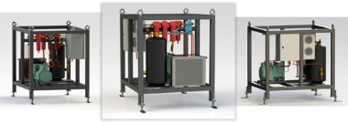

Рисунок 1.2 – Рекуператоры двуокиси углерода R100…300

Фирма «БУЗЕ ГАЗТЕК» производит стандартные установки для рекуперации СО2, причём комплектация и план компоновки осуществляются в соответствии с местными условиями и желаниями клиента.

Стандартные установки поставляются следующими мощностями:  
30, 70, 150, 300, 500, 1000, 2000  кг/ч.

Чистота готовой продукции: 99,997 % (СО2 пригоден для применения в пищевой промышленности).

СО2 можно рекуперировать из:

- химических процессов (например, при производстве удобрений, биоэтанола)

- бродильных процессов (например, при производстве пива, спирта)

- дымовых газов котельных

- обратных газов при производстве сухого льда

Для каждого из этих случаев есть определённые требования по анализу и состоянию сырого газа. В зависимости от этих параметров выбирают соответствующую технологию и необходимое оборудование.

Установки управляются системой автоматизации с визуальным дисплеем на шкафу управления.Таким образом, каждый узел установки можно контролировать настроенными и фактическими параметрами, а также положением клапанов и открытых/закрытых ходов [6].

На рисунке 1.3 показана внешний вид установки.

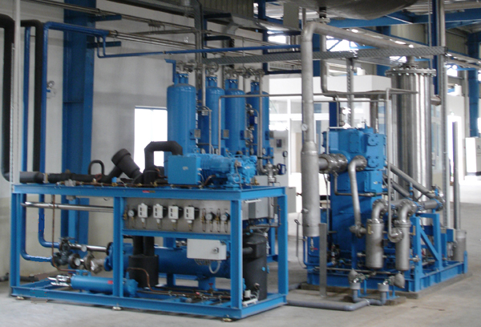

# Рисунок 1.3 – Установки для рекуперации СО2.

Установка рекуперации двуокиси углерода работает следующим образом. Исходный газ поступает в пеноуловитель для отделения пены, а затем с помощью газодувки нагнетается в водяной скруббер. В скруббере углекислый газ отмывается от примесей. Чем ниже температура воды, орошающей насадку скруббера, тем полнее удаляются сернистые соединения и углеводороды.

Если в сырье присутствует более 0,5 % серы, применяется химическая очистка в содовом скруббере.

Окончательная очистка сырья происходит в двухступенчатой отмывной колонне, нижняя насадка которой орошается раствором марганцовокислого калия, а верхняя – водой. Из отмывной колонны  углекислый газ с относительной влажностью 100 % отводится в деодорайзер для удаления  оставшихся примесей и запахов. Деодорайзер представляет собой два попеременно работающих угольных адсорбера.

Пройдя деодорайзер, углекислый газ поступает на всасывание двухступенчатого компрессора, работающего без смазки, где сжимается до давления 20-22 бар, охлаждается после каждой ступени в водяных холодильниках и через фреоновый теплообменник-охладитель направляется в блок очистки и осушки, который состоит из двух попеременно работающих адсорберов и служит для окончательной очистки от микропримесей и глубокой осушки углекислого газа на двойной шихте адсорбентов.

Очищенный и осушенный углекислый газ сжижается в конденсаторе-испарителе холодильной установки и сливается в [изотермический резервуар для хранения жидкой двуокиси углерода](http://www.vmtech.ru/page_4_19.htm). Низкокипящие примеси автоматически сдуваются из конденсатора.

На рисунке 1.4 приведено внешний вид установки рекуперации CO2 для газов брожения.

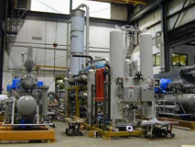

Рисунок 1.4 – Установка рекуперации CO2 для газов брожения.

На рисунке 1.5 изображен принципиальная схема установки.

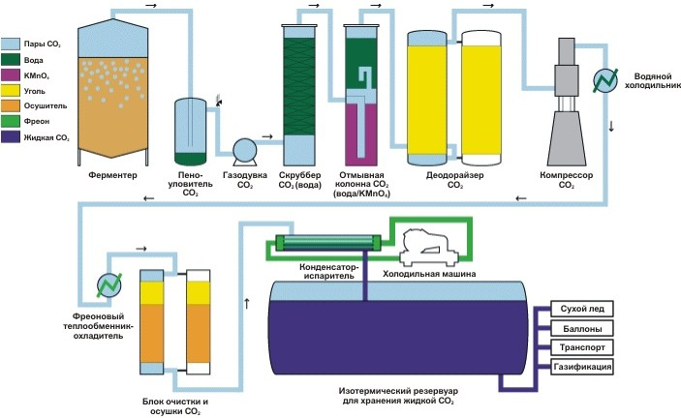

Рисунок 1.5 – Принципиальная схема.

# На рисунке 1.6 представляется внешний вид Рекуператора CO2 RE80.

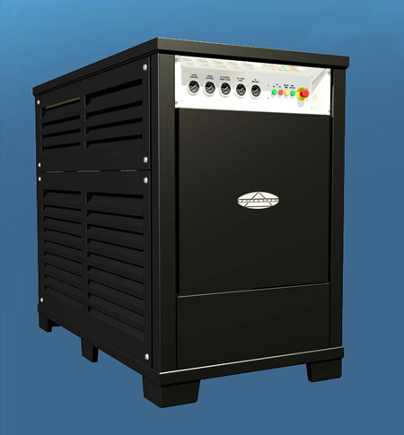

Рисунок 1.6 – Рекуператора CO2 RE80.

Сырьем для получения сухого льда служит жидкая двуокись углерода, которая преобразуется в твердую фазу при снижении давления ниже тройной точки за счет удаления газообразной фракции в атмосферу. В результате жидкость превращается в снег, который затем сжимается и гранулируется. При этом приблизительно половина массы СО2 теряется.

Новый Регенератор двуокиси углерода Recovery Unit RE80 собирает всю отводимую в процессе производства сухого льда газообразную двуокись углерода и преобразует ее обратно в жидкое состояние. Таким образом, вся отходящая СО2 рекуперируется и снова используется для приготовления сухого льда. Процесс является непрерывным, в результате чего экономится 50% исходного сырья [7].

Технические характеристики рекуператора CO2 RE80:

* Производительность: 80 кг/час
* Потребляемая мощность: 6,0 кВт
* Напряжение: 400 В (переменный ток)
* Частота тока: 50 Гц
* Габаритные размеры:
* Длина Ширина Высота
* 900 мм 615 мм 1410 мм
* Вес: 256 кг

**1.2 Принципы методы получения СО2 в снегообразном состоянии**

Диоксид углерода представляет собой вещество, широко используемое во всех агрегатных состояниях. Его применяют во многих отраслях народного хозяйства. В холодильной промышленности диоксид углерода идет, в основ­ном, на получение сухого льда.

Получение сухого льда возможно только при значениях термодинамиче­ских параметров ниже значений параметров тройной точки. При давлении ниже 518,6 кПа или при температуре ниже минус 56,6 °С углекислота не может находиться в жидком состоянии, т. е. ниже тройной точки в равновесии могут быть только две фазы: твердая и газообразная [4, 15, 82, 117].

Таким образом, процесс получения сухого льда заключается в отводе те­пла от жидкой углекислоты, который может производиться следующими двумя способами:

1. Внешний отвод тепла - отвод тепла от находящейся под давлением жидкой углекислоты через стенку сосуда при температуре ниже температуры тронной точки: конденсация газообразной углекислоты, непосредственно, из газовой смеси, содержащей углекислый газ, с последующим отводом тепла при температуре ниже температуры тройной точки.

2. Внутренний отвод тепла - испарение жидкой углекислоты с отводом паров от поверхности; дросселирование жидкой углекислоты до давления тройной точки с последующим прессованием полученного снега; расширение жидкой углекислоты с получением внешней работы (детандирование); испа­рение жидкой углекислоты при давлении 687,5 - 884 кПа с частичной субли­мацией уже образовавшейся твердой углекислоты и отводом пара через ее поры.

Находят применение два основных способа получения твердой двуокиси углерода:

1) медленное испарение жидкой двуокиси углерода, находящейся в льдогенераторе под давлением 0,7 - 0,8 МПа, в среду с давлением ниже тройной точки;

2) дросселирование жидкой двуокиси углерода до давления немного ниже давления тройной точки, при котором образуется рыхлый, влажный снег, подвергающийся последующему прессованию в специальных гидравлических прессах.

Основными элементами установок, вкоторых осуществляется процесс преобразования жидкого диоксида углерода в твердый, служат дроссельные устройства и диффузоры (раструбы), направляющие снежный поток в нужном направлении. В зарубежной литературе эти устройства получили название «снежные рожки». Такое устройство было разработано в Великобритании в 1975 г. (рис.1.7). Аппарат имеет обращенный вниз раструб – cнегообразователь, к которому через трубопровод и дроссельный вентиль подводится жидкий СО2. К нижнему концу раструба – cнегообразователя подсоединен электропроводник, образующий источник высокоинтенсивного света, направленного в поток снега, выходящего из рожка, благодаря чему сокращается налипание хлопьев снега на стенки рожка [74].

V

2

1

3

4

5

Рисунок 1.7 - Аппарат для производства снегообразного СО2:

1 - раструб – cнегообразователь; 2 - трубопровод для подачи жидкого СО2;3 – электропроводник; 4 – корпус; 5 – фланец для выхода газообразного СО2.

В США запатентовано устройство (рис.1.8), которое монтируется в контейнере и имеет каркас с закрепленным на нем колпаком. С помощью этого устройства осуществляется перемещение колпака к контейнеру и от него. Через отверстие внутренняя полость колпака сообщается с полостью контейнера. В колпак входит поворачивающийся вал, опирающийся на каркас. На валу, внутри колпака, закреплен газовый раструб, направленный в сторону нагнетательного отверстия. С помощью механизма, закрепленного на каркасе, осуществляется поворачивание вала и качание раструба. К раструбу присоединен трубопровод, по которому к нему подается жидкая углекислота [76].

1

2

3

Рисунок 1.8 – Устройство для производства искусственного снега:

1. колпак; 2 – каркас; 3 – трубопровод для подачи жидкого СО2.

В патенте, выданном Л. Тири, защищается способ и установка, гаранти­рующая бесперебойную работу дроссельных устройств (рис.1.9).

В трубку установки через дроссельное отверстие подается СО2 в жидкой фазе, проходя через отверстия жидкий диоксид углерода дросселируется с образованием твердой и жидкой фазы. Пары СО2 выходят через диффузор, а образовавшийся снег, через отражатель подается в контейнер [82].

На (рис.1.10) показана установка для производства гранул сухого льда. Установка содержит корпус, дроссельное устройство, нагреватель, теплооб­менник и приспособление для прессования, включающее ролики и матрицу, включающую фланец и набор сменных полудисков, в которых выполнены радиальные каналы, имеющие центральный цилиндрический и конечные участки в виде усеченных конусов. Получившийся в результате дросселирования снег самотеком попадает в зону формирования гранул, где захватывается рабочей поверхностью вращающихся роликов и подается в радиальные каналы, в которых происходит формирование гранул и их прессование. Выполнение радиальных каналов определенных размеров позволяют получать гранулы различной плотности и линейных размеров [77].

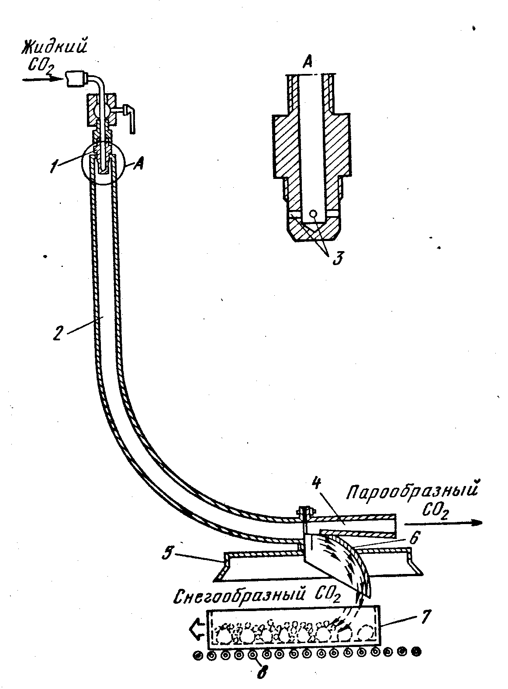

Рисунок 1.9 – Установка для получения снегообразного диоксида углерода:

1 – насадка; 2 – трубка; 3 – дроссельное отверстие; 4 – диффузор; 5 – колпак; 6 – отражатель; 7 – контейнер; 8 – конвейер.

Газ СО2

Сжиженный СО2

1

2

3

4

Снег

5

6

Гранулы СО2

Рисунок 1.10 – Установка для производства гранул сухого льда:

1 – дроссельное устройство; 2 – нагреватель; 3 – теплообменник;

4 – ролики; 5 – корпус; 6 – радиальные каналы.

На рисунке 1.11 показано устройство для получения твёрдого СО2 в виде таблеток.

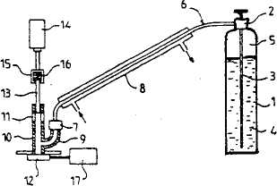

Рисунок 1.11 – Устройство для получения твердого СО2 в виде таблеток.

Жидкий СО2  подают в трубопровод (6) из резервуара (1) под давлением. В трубопроводе жидкий СО2 в состоянии равновесия преобразуют в жидкий монофазный СО2 с помощью соответствующего приспособления (8). Жидкий монофазный СО2 направляют в электроклапан (7). Регулируют время откры­тия клапана. Жидкий монофазный СО2 дросселируют на выходе из электро­клапана с целью получения точного количества твердой углекислоты в дрос­селирующей насадке (9). Твердую углекислоту прессуют в виде таблеток с помощью прессующего приспособления и выталкивают полученную таб­летку с помощью соответствующего приспособления (16) [11].

**1.3 Способы производства СО2**

В установках для производства двуокиси углерода методом прямого сжигания топливо, содержащее не более 0,5 % серы, сгорает в генераторе десорбера. Образующиеся в процессе горения дымовые газы поступают в холодный скруббер, где охлаждаются и отмываются водой от механических примесей, а затем направляются в абсорбер, в котором процесс поглощения углекислоты из дымовых газов происходит на развитой поверхности насадки, орошаемой сверху раствором моноэтаноламина (МЭА).

Из нижней части абсорбера насыщенный двуокисью углерода раствор МЭА насосом насыщенного раствора через теплообменник раствора подается на орошение насадки дефлегматора десорбера.

В теплообменнике раствора рекуперируется тепло истощенного раствора МЭА, отводимого из кипятильника десорбера.

Стекая по насадке дефлегматора, насыщенный раствор МЭА контактирует с идущей противотоком более горячей парогазовой смесью, в результате чего между ними происходит тепло- и массообмен. Пройдя дефлегматор, раствор поступает в кипятильник десорбера, где кипит за счет тепла, образующегося при сжигании топлива.

Получаемая при кипячении раствора МЭА парогазовая смесь поднимается вверх в дефлегматор, а истощенный раствор МЭА через теплообменник раствора и холодильник раствора насосом истощенного раствора подается на орошение насадки абсорбера. Таким образом замыкается абсорбционно-десорбционный цикл.

Выходящая из верхней части дефлегматора парогазовая смесь, состоящая из углекислоты, паров воды и моноэтаноламина, поступает в холодильник газообразной СО2, в котором водяные пары конденсируются, а углекислый газ охлаждается.

Конденсат возвращается в цикл, а двуокись углерода направляется в две последовательно соединенные отмывные колонны, насадка которых орошается раствором марганцовокислого калия, а затем в деодорайзер для удаления следов и запаха МЭА.

Пройдя деодорайзер, углекислый газ поступает на всасывание двухступенчатого компрессора, работающего без смазки, где сжимается до давления 20-22 бар, и далее через водяной холодильник и фреоновый теплообменник направляется в блок осушки, состоящий из двух попеременно работающих адсорберов.

Очищенный и осушенный углекислый газ сжижается в конденсаторе-испарителе холодильной установки и сливается в [изотермический резервуар для хранения жидкой двуокиси углерода](http://www.vmtech.ru/page_4_19.htm). Низкокипящие примеси автоматически сдуваются из конденсатора.

В схему могут быть внесены незначительные изменения. Неизменным должен оставаться только абсорбционно-десорбционный цикл. Например, угольный деодорайзер можно установить после блока осушки, а также включить в схему узел ректификации для [доочистки жидкой двуокиси углерода](http://www.vmtech.ru/page_4_17.htm) с целью последующего ее использования при производстве пива.

При извлечении углекислоты из дымовых газов, содержащих большое количество серы, в схему включается содовый скруббер.

На рисунке 1.12 представлено внешний вид установки для производства СО2.

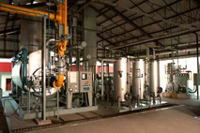

Рисунок 1.12 - Установка для производства CO**2** (прямое сжигание).

На рисунке 1.13 изображен принципиальная схема установки.

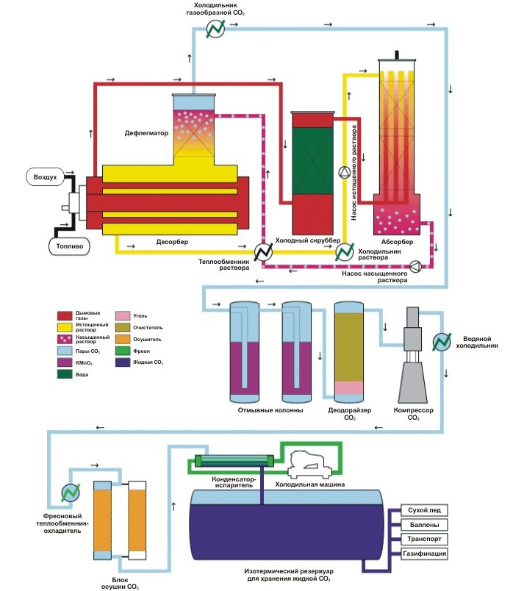

Рисунок 1.13 – Принципиальная схема установки.

Изобретение относится к области холодильной техники, а именно технологии низкотемпературного получения диоксида углерода из продуктов сгорания углеводородосодержащего топлива.

Большинство способов промышленного производства диоксида углерода из дымовых газов основаны на химических принципах предварительного извлечения и концентрирования диоксида углерода из продуктов сгорания углеводородного топлива с последующей реализацией того или иного холодильного цикла /1/.

Их общим недостатком является сложное технологическое построение процесса, сопряженное с высоким уровнем энергозатрат и необходимостью использования при реализации дорогостоящих химических реактивов.

Известен способ прямого получения твердого диоксида углерода путем детандирования предварительно осушенного дымового газа низкого давления, позволяющий в 2-3 раза, по сравнению с традиционными решениями, снизить расход энергии на производство единицы массы товарной продукции (способ-прототип) /2/.

Для его практического осуществления продукты сжигания углеводородного топлива охлаждают до температуры окружающей среды, осушают, сжимают компрессором, повторно охлаждают, в том числе за счет рекуперативного теплообмена с обратным отбросным холодным потоком продуктов сгорания низкого давления до температуры, близкой к температуре насыщения диоксидом углерода прямого потока газа при выбранном давлении сжатия. В дальнейшем сжатый газ дополнительно охлаждают за счет расширения в детандере до давления, близкого к атмосферному. В результате переохлаждения из него в кристаллическом виде выделяется часть присутствующего в продукте диоксида углерода, которая подвергается сепарационному отделению из низкотемпературного потока газа.

При неоспоримой технологической простоте реализации недостатком рассматриваемого способа является низкая степень извлечения диоксида углерода из газообразных продуктов сжигания углеводородного сырья, не превышающая 20-25%, при уровне удельных энергозатрат на производство конечной продукции 1,3-1,4 кВтчас/кг.

Указанного недостатка лишен предлагаемый способ получения диоксида углерода, в котором в качестве сжигаемого углеводородного топлива выступает сжиженнный природный газ, холод газификации которого перед подачей на сжигание используется для дополнительного охлаждения продуктов сгорания топлива, прошедших через детандер.

За счет дополнительного охлаждения равновесное содержание диоксида углерода в отходящем газе резко снижается. В частности, при температуре порядка 150-163 К, оно не превышает величины 0,7-4 об.%. При обычно встречающейся на практике исходной концентрации диоксида углерода в дымовом газе на уровне 8-10 об.% это обеспечивает увеличение степени его расчетного извлечения до 50-90%. Тем самым, даже без изменения абсолютной величины значения первоначального сжатия дымового газа, определяющего общий расход энергии на реализацию процесса, уровень удельных энергозатрат на производство единицы массы твердого диоксида углерода, по сравнению со способом-прототипом, снижается не менее чем в 2 раза.

На рисунке 1.14 приведен один из возможных вариантов принципиальной технологической схемы установки для реализации предлагаемого способа.

Дымовой газ, образовавшийся в результате сгорания предварительно сгазифицированного сжиженного природного газа, перед и после компримирования в турбокомпрессоре 2, последовательно охлаждается и осушается в теплообменниках 1, 3 и 4. При этом в первых двух аппаратах для целей охлаждения используется вода, а в третьем - поток дымового газа низкого давления, подвергнутый расширению в турбодетандере 5. Затем газ низкого давления дополнительно охлаждается в одном из двух попеременно работающих теплообменниках-сепараторах 6 за счет теплообмена с испаряющимся сжиженным природным газом.

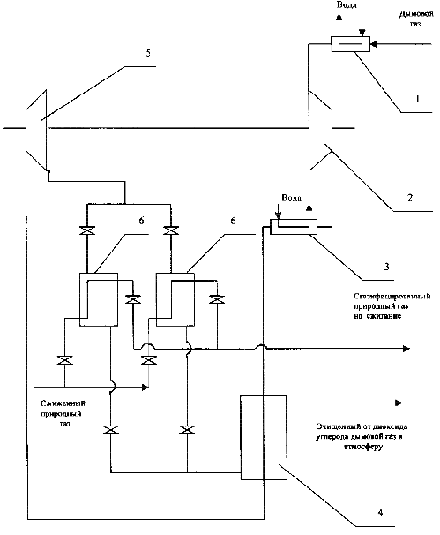

Рисунок 1.14 – схемы получения диоксида углерода из дымовых газов.

Предназначен для химической и пищевой промышленности и может быть использовано при производстве жидкого диоксида углерода на спиртовых и пивоваренных заводах. Газ, последовательно прошедший через водяной скруббер 1 и водоотделитель 3, подают в первую ступень трёхступенчатого компрессора 4, сжимают до 0,5 МПа, охлаждают водой в трубчатом охладителе 5 до 30-35оС, направляют через масловлагоотделитель 6 в межтрубное пространство рекуперативного теплообменника 7. В трубное пространство теплообменника 7 подводят газожидкостную смесь с температурой (-43,5)-(-33,3) оС из струйного смесителя 27. Газ в межтрубном пространстве теплообменника 7 охлаждается до 0оС, газ в трубном пространстве нагревается до (-10)-(-5)оС, а жидкость испаряется. Конденсат отводят в сборник 8, а охлаждён

ный газ подают в один из заполненных активированным углем адсорберов 9 или 10. Очищенный газ под давлением 0,4 МПа направляют в приёмную камеру газоструйного смесителя 11, а к его соплу подводят газ из трубного пространства теплообменника 7, имеющий давление около 0,8 МПа. Газ с давлением 0,6 МПа, выходящий из смесителя 11, сжимают во второй ступени компрессора 4 до 2,5 МПа, охлаждают в трубчатом охладителе 12 и через масловлагоотделитель 13 направляют в третью ступень компрессора 4. Сжатый до 7 МПа газ снова охлаждают в трубчатом охладителе 14 и через масловлагоотделитель 15 направляют в один из адсорберов 16 или 17, заполненных силикагелем. Окончательную осушку газа проводят в одном из адсорберов 18 или 19 с цеолитом. Осушенный газ сжижают в конденсаторе 20. Часть сжиженного диоксида углерода отводят через ресиверы 21 в баллоны 22. Оставшуюся часть дросселируют в дросселе 24 до 0,8-1,2 МПа. В вихревом разделителе 25 разделяют образовавшуюся газожидкостную смесь. Затем жидкость направляют в изотермическое хранилище 26, газ подводят к соплу струйного смесителя 27, а часть жидкости – в его приёмную камеру с получением хладонесущей жидкости, которую направляют в трубное пространство теплообменника 7. Изобретение позволяет при охлаждении газа до 0°С снизить содержание в нем паров воды и органических примесей, повысить активность адсорбции примесей. В результате достигается более глубокая очистка газа. 1 ил.

Изобретение предназначено для использования в производстве жидкого диоксида углерода на спиртовых и пивоваренных заводах.

Известный способ получения жидкого диоксида углерода из газов спиртового брожения (прототип) заключается в следующем [1]. Из бродильных чанов газообразные продукты брожения отводят в пеноловушку, а из нее в спиртоловушку и далее в газгольдер, из которого газ направляют в водяной скруббер, заполненный кольцами Рашига или коксом, где газ промывают водой, частично очищают от органических примесей и охлаждают. Из скруббера газ направляют в водокольцевой компрессор, а затем в водоотделитель для предварительной осушки. Далее газ сжимают в первой ступени трехступенчатого компрессора до 0,5 МПа и охлаждают водой в трубчатом охладителе примерно до 30-35 оС. Для очистки и осушки газа после охлаждения используют масловлагоотделитель. После этого газ очищают от органических примесей в адсорбере с активированным углем, причем используют два адсорбера: пока один из них находится в работе, другой - на регенерировании. Из адсорбера газ направляют во вторую ступень компрессора, где его сжимают до 2,5 МПа, а затем через охладитель и масловлагоотделитель газ направляют в третью ступень компрессора, в которой газ сжимают до 7 МПа, снова охлаждают и про

пускают через масловлагоотделитель. Затем газ подвергают окончательной осушке в адсорберах с силикагелем и цеолитом. Сжатый, очищенный и осушенный газ направляют в конденсатор, из которого часть жидкого диоксида углерода отводят в ресиверы высокого давления, а из ресиверов заполняют баллоны и отправляют потребителям. Для получения переохлажденной жидкости ее дросселируют до давления 0,8-1,2 МПа, в результате чего образуется двухфазная смесь с температурой (-43,5)-(33,3) оС и массовым газосодержанием 30-50%. Эту смесь разделяют в вихревом разделителе.

Газ из разделителя смешивают с газом, поступающим во вторую ступень компрессора из адсорбера с активированным углем, а жидкость направляют в изотермическое (теплоизолированное) хранилище, из которого заполняют изотермические транспортные цистерны для снабжения потребителей. Периодически, по мере насыщения адсорбентов органическими примесями и влагой, проводят регенерацию адсорбентов нагретым газом, который отбирают из вихревого разделителя и изотермического хранилища.

Качество диоксида углерода регламентирует ГОСТ 8050-85. Для диоксида углерода, получаемого из газов спиртового брожения, основными контролируемыми параметрами являются содержание воды и органических примесей - спиртов, альдегидов, кислот и эфиров, обладающих неприятным запахом и вкусом. Для получения диоксида углерода высшего сорта необходима глубокая очистка от указанных примесей. В описанном способе в адсорбер с активированным углем поступает газ, насыщенный парами воды и примесей при давлении 0,5 МПа и температуре 30-35 оС. Между тем известно, что концентрация насыщения газа парами, а также активность адсорбции существенно зависят от температуры - чем ниже температура, тем меньше концентрация насыщения и выше активность адсорбции [2]. Эти обстоятельства можно использовать для получения жидкого диоксида углерода более высокого качества, чем позволяет описанный способ.

Решение поставленной задачи достигается тем, что в способе получения жидкого диоксида углерода из газов спиртового брожения, согласно которому газ отбирают из бродильных аппаратов, предварительно очищают в пеноловушке, спиртоловушке, водяном скруббере и водоотделителе, затем сжимают в трехступенчатом компрессоре с повышением давления до 0,5, 2,5 и 7 МПа при промежуточном охлаждении и осушке газа после каждой ступени, причем после первой ступени газ очищают от органических примесей в адсорбере с активированным углем, а после третьей ступени газ осушивают в адсорберах с силикагелем и цеолитом, после чего газ сжижают в конденсаторе, частью получаемой жидкости заполняют баллоны потребителя, остальную жидкость дросселируют до 0,8-1,2 МПа, образующуюся двухфазную смесь с температурой (–43,5)-(-33,3) оС разделяют в вихревом разделителе, жидкость направляют в изотермическое хранилище, а газ возвращают во вторую ступень компрессора в смеси с газом, поступающим из адсорбера с активированным углем, при этом периодически проводят регенерацию адсорбентов нагретым газом, согласно изобретению, после первой ступени сжатия газ охлаждают до 0 оС в рекуперативном теплообменнике, образующийся конденсат паров воды и органических примесей отводят в сборник, при этом в качестве хладоносителя используют газо-жидкостную смесь, которую получают с помощью струйного смесителя подводом в него газа и жидкости из вихревого разделителя, причем жидкость подают в приемную камеру смесителя и ее расход регулируют вентилем, а газ подводят в сопло смесителя.

При охлаждении углекислого газа от 35 до 0 оС под давлением 0,5 МПа концентрация насыщения газа парами воды и органических продуктов спиртового брожения снижается в 8-9 раз. Вследствие конденсации паров в теплообменнике в адсорбер с активированным углем поступает осушенный газ с меньшим содержанием примесей. Кроме того, за счет снижения температуры газа повышается активность адсорбции примесей. В результате достигается более глубокая очистка газа. При использовании газо-жидкостной смеси в качестве хладоносителя содержание в ней жидкой фазы должно иметь определенное значение. Поэтому хладонесущую смесь получают с помощью струйного смесителя, в него подводят из вихревого разделителя весь газ, образующийся при дросселировании, и лишь необходимую часть жидкости, расход которой регулируют вентилем. Поскольку при прохождении вентиля давление жидкости оказывается ниже давления газа в вихревом разделителе, жидкость подводят в приемную камеру, а газ - в сопло смесителя.

Заявленный способ осуществляется с помощью установки, показанной на рисунке 1.15.

Установка содержит пеноловушку, спиртоловушку, газгольдер (не показаны), водяной скруббер 1, водокольцевой компрессор 2, водоотделитель 3, трехступенчатый компрессор 4, трубчатый охладитель 5 и масловлагоотделитель 6 за первой ступенью компрессора, рекуперативный теплообменник 7, сборник конденсата 8, адсорберы 9 и 10 с активированным углем, газоструйный смеситель 11, трубчатые охладители 12, 14 и масловлагоотделители 13, 15 за второй и третьей ступенями компрессора, адсорберы 16 и 17 с силикагелем, адсорберы 18 и 19 с цеолитом, конденсатор 20, ресиверы 27, баллоны 22, весы 23, дроссель 24, вихревой разделитель 25, изотермическое хранилище 26, струйный смеситель 27, регулирующий вентиль 28 и соединительные трубопроводы с запорной арматурой. Установка снабжена также системой регенерации адсорбентов, включающей теплообменники для нагрева газа, подводящие и отводящие трубопроводы с арматурой и контрольно-измерительными приборами (на чертеже не показаны).

Газ, поступающий из газгольдера, проходит водяной скруббер 7 и во-докольцевым компрессором 2 подается в водоотделитель 3. Далее газ направляют в первую ступень трехступенчатого компрессора 4, сжимают в ней до 0,5 МПа, охлаждают водой в трубчатом охладителе 5 до температуры 30-35 оС и через масловлагоотделитель 6 направляют в межтрубное пространство рекуперативного теплообменника 7. В трубное пространство этого же теплообменника подводят газо-жидкостную смесь с температурой (–43,5)-(-33,3) оС из струйного смесителя 27. В результате теплопередачи через стенки трубок газ в межтрубном пространстве охлаждается до 0 оС, а в трубном пространстве жидкая фаза смеси испаряется и газ нагревается до температуры (-10)—(-5) оС. При охлаждении газа в межтрубном пространстве содержащиеся в газе пары воды и органических примесей конденсируются. Конденсат отводят в сборник 8, а охлажденный газ направляют в один из адсорберов 9 или 10, заполненных активированным углем. В адсорбере газ очищается от органических примесей, которые не сконденсировались в теплообменнике. Из адсорбера очищенный газ, находящийся под давлением около 0,4 МПа, направляют в приемную камеру газоструйного смесителя 11, а газ из трубного пространства теплообменника, имеющий давление около 0,8 МПа, подводят к соплу смесителя. Газ, выходящий из смесителя 11 с давлением около 0,6 МПа, сжимают во второй ступени компрессора до 2,5 МПа, охлаждают водой в трубчатом охладителе 12 и через масловлагоотделитель 13 направляют в третью ступень компрессора, где газ сжимают до 7 МПа, снова охлаждают водой в трубчатом охладителе 14 и через масловлагоотделитель 15 направляют на осушку в адсорбер 16 или 17, заполненный силикагелем. Для окончательной осушки газ пропускают через адсорбер 18 или 19 с цеолитом. После этого газ сжижают в конденсаторе 20. Часть сжиженного диоксида углерода отводят в ресиверы 21, из которых заполняют баллоны 22, при этом степень заполнения баллонов контролируют с помощью весов 23. Остальную жидкость дросселируют в дросселе 24 до давления 0,8-1,2 МПа, образующуюся газо-жидкостную смесь с температурой

(–43,5)-(–33,3) оС разделяют в вихревом разделителе 25, из которого жидкость направляют в изотермическое хранилище 26, а газ и часть жидкости используют для получения хладонесущей смеси с помощью струйного смесителя 27. При этом газ подводят к соплу, а жидкость - в приемную камеру смесителя, величину подачи жидкости регулируют вентилем 28. Образующуюся смесь

направляют в трубное пространство теплообменника 7.

Регенерацию адсорбентов проводят нагретым углекислым газом, который отбирают из вихревого разделителя. Наличие параллельно подключенных адсорберов каждого типа позволяет проводить регенерацию без прекращения основного процесса.

C:\Users\blive\Downloads\2236373-1.tif

Рисунок 1.15 – Схема получения жидкий диоксид углерода из газов броженья.

Системы могут быть разработаны и изготовлены на любую производительность, например, для очистки от 10 до 500 тонн жидкой СО2 на одной шихте адсорбента без замены. Максимальная производительность перекачивающего насоса – 10 м3/ч. В результате очистки получается продукт следующего состава:

* объемная доля СО2 – не менее 99,99 %;
* концентрация водяных паров при температуре 20° С и давлении 101,3 кПа (760 мм рт. ст.) – не более 0,0073 г/м3 или 10 ppm, что соответствует температуре насыщения двуокиси углерода водяными парами при давлении 101,3 кПа (760 мм рт. ст.) минус 60° С;
* суммарная концентрация аргона и кислорода – не более 10 ppm;
* концентрация азота – не более 40 ppm;
* отсутствие вредных примесей.

Основным элементом системы является адсорбер, выполненный из нержавеющей стали и состоящий из сосуда со съемной крышкой, двух фильтров, запорной шаровой арматуры, предохранительного клапана, приборов КИП и А, электрического шкафа, теплоизоляции и трубопроводов. Конструкцией адсорбера предусмотрены два заглушенных пробками трубопровода для быстрой выгрузки и загрузки адсорбента без съема крышки. В состав системы очистки также входят вакуумный насос и система регенерации (при необходимости).

Для доочистки малого количества углекислоты высшего и первого сорта (до 20 тонн), в том числе подаваемой из баллонов, мы предлагаем фильтры со сменными картриджами, позволяющими осуществить быструю замену адсорбента. На такие фильтры не распространяются Правила устройства и безопасной эксплуатации сосудов, работающих под давлением. Фильтры изготавливаются из нержавеющей стали и подвергаются полировке.

Обязательным условием применения системы очистки является наличие обезжиренных и “промытых” чистой СО2 трубопроводов из нержавеющей стали, прокладываемых от адсорбера до потребителя. При использовании системы очистки в составе углекислотно-зарядных станций каждый баллон перед первоначальной заправкой очищенной двуокисью углерода должен быть подвергнут термо-вакуумной обработке на специальной установке.

Регенерация адсорбента целесообразна в системах большой производительности при условии наличия чистого регенерирующего газа (например, газообразной СО2 или азота). В случае применения в качестве греющего газа сетевого или атмосферного воздуха конструкция адсорбера значительно усложняется [5].

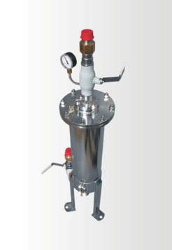

Рисунок 1.16 – Внешний вид адсорбера для очистки СО2.

**1.4 Выводы по литературному обзору**

В данном разделе был проведен обзор литературы, в ходе которого были проведены анализ и разработки рекуператора диоксида углерода; оборудования и установки применяемые для холодильной обработки мяса рыбы диоксидом углерода.

Проанализировав имеющийся материал можно сделать следующие выводы:

- внедрение рекуператора позволяет более чем вдвое снизить затраты▪ на сырье – жидкую углекислоту;

- производство и потребление на диоксида углерода в России и за рубежом растет;

- в холодильной промышленности наблюдается тенденция к поиску новых экологически безопасных холодильных агентов;

- при обработке продуктов газообразным диоксидом углерода сроки хранения увеличиваются;

- диоксид углерода в качестве хладагента используется, практически, только в твердом и газообразном состоянии;

Перечисленное выше позволяет сформулировать цель исследования: разработка рекуператора диоксида углерода и исследование процессов охлаждения диоксидом углерода мяса рыбы.

Поставленная цель требует решение следующих задач:

1. Разработка рекуператора диоксида углерода;
2. Разработка методики экспериментальных исследований;
3. Проведение экспериментов по холодильной обработке рыбы;
4. Анализ экспериментальных данных.

**2 РАСЧЕТ РЕКУПЕРАТОРА ДИОКСИДА УГЛЕРОДА**

**2.1 Определение режима работы рекуператора**

Схема установки – каскадная, с применением диоксида углерода (R744) в качестве холодильного агента нижней ступени и аммиака в верхней ступени.

Конденсаторы - воздушные.

Производительность установки

при t0 = - 45°С, Q0 = 125 кВт,

tК= - 10°С.

**2.2 Расчет и подбор оборудования нижней ступени**

**2.2.1 Расчет и подбор компрессора**

Расчет цикла (докритический) на температуру кипения t0 = - 45°С изображен на рисунке 2.1.

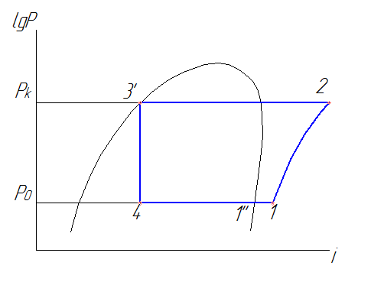

Рисунок 2.1 Цикл одноступенчатой холодильной машины

Параметры узловых точек приведены в таблице 2.1.

Таблица 2.1- Параметры узловых точек

|  |  |  |  |  |  |
| --- | --- | --- | --- | --- | --- |
|  | 1” | 1 | 2 | 3’ | 4 |
| t, oC | -45 | -42 | 34 | -10 | -45 |
| P, мПа | 0,83 | 0,83 | 2,6 | 2,6 | 0,83 |
| i, кДж/кг | 434 | 437 | 488 | 176 | 177 |
| v, м3 | - | 0,047 | 0,02 | - | - |

Массовый расход хладагента (СО2) M(-45), кг/с, который необходимо отводить определяется по формуле

M(-45) = Q0(-45) / q0(-45) , (2.4)

где q0(-50) – удельная холодопроизводительность ,

q0(-45) = (i1″ - i4), (2.5)

q0(-45) = 434– 177 = 257,

M(-45) = 125/257 =0,486

Коэффициент подачи λ(-45)

при Рк / Р0 = 2,6/0,83=3,13 λ(-45) = 0,8 (2.6)

Требуемая производительность компрессора V(-45), м3/с определяется по формуле

V(-45) = (M(-45)⋅ v1 )/ λ(-45) , (2.7)

V(-45) =(0,486 ⋅ 0,047) /0,8 = 0,03

Для работы принимаем винтовой компрессор фирмы “BITZER” HSN5363-30(Y) с объемной действительной производительностью V(-45)д. = 118 м3/ч.

Действительный массовый расход хладагента Mдейств.(-45), кг /с определяется по формуле

Mдейств. (-45)  = (V( -45) д.⋅ λ(-45) )/ v1 , (2.8)

Mдейств.(-45) = (0,0327 ⋅ 0,8) /0,047 = 0,56

Теоретическая мощность компрессора Nт (-45), кВт определяется по формуле

Nт (-45) = Mдейств.(-45) ⋅ (i2 – i1), (2.9)

Nт(-45) = 0,56 ⋅ (488 – 437) = 28,454

Индикаторная мощность компрессора Ni (-45), кВт определяется по формуле

Ni(-45) = NT(-45) / ηi , (2.10)

где ηi = 0,8 – индикаторный КПД,

Ni (-45) = 28,454 /0,8 = 35,56

Электрическая мощность, потребляемая из сети NЭ (-45), кВт определяется по формуле

NЭ (-45) = Ni(-45) / ηмех , (2.11)

где ηмех. = 0,95 – механический КПД,

NЭ (-45) = 35,56/0,95 = 37,44

Тепловая нагрузка на конденсатор в цикле Qкд.(-45), кВт определяется по формуле

Qкд(-45) = Qд+ Ni (-45) (2.12)

Qкд.(-45) = 37,3+35,56 = 72,86

**2.2.2 Расчет и подбор конденсатора-испарителя**

Действительная тепловая нагрузка на конденсатор-испаритель  определяется по формуле

Qк-и. = Qк (-45) , (2.13)

Qк.д. = 72,86

Требуемая площадь теплообмена F, м2  определяется по формуле

F=Qк/qf (2.14)

F=72,86/13=5,6

Принимаем пластинчатый теплообменник “Danfoss” серии В3-210(В) F=5,6 м2.

**2.2.3 Расчет и подбор маслоотделителя**

Диаметр маслоотделителя 

, (2.20)

где - объем нагнетаемый компрессором,

 - допустимая скорость паров,

d=√4(0,56⋅0,02/(3,14 ⋅ 1)=0,119

Принимаем маслоотделитель BC-OSR-8-1 диаметром D=120 мм.

**2.2.4 Расчет и подбор трубопроводов**

Диаметр  нагнетательного трубопровода определяется по формуле

, (2.21)

где  - нагнетаемый объем компрессором;

 - скорость движения хладагента,

Расчет и подбор трубопровода на нагнетание

d=√4(0,56⋅ 0,02)/(3,14 ⋅6)=0,0487

Принимаем стальную, бесшовную трубу с условным проходом d=50 м

Расчет и подбор трубопровода на всасывание

Диаметр  всасывающего трубопровода определяется по формуле

, (2.22)

где  - всасывающий объем компрессором;

 - допустимая скорость всасывания хладагента,

d=√4(0,56 ⋅ 0,047)/(3,14 ⋅6)=0,0747

Принимаем стальную, бесшовную трубу с условным проходом d=80 мм

**2.3 Расчет и подбор оборудования верхней ступени**

Определяем режимы работы ступени:

t0 = - 15°С,

Температуру конденсации, °С определяем по формуле

tК= tн.р.л+(911) , (2.24)

где tн.р.л –температура расчетная летняя наружнего воздуха.

tК=21,8+9=30,8

Из условия равенства холодопроизводительности верхней ветви каскада и количества теплоты конденсации, отводимой от рабочего вещества нижней ветви каскада следует:

QО(-20)= Qкд.(-45)=72,86 кВт.

**2.3.1 Расчет и подбор компрессора**

Расчет цикла на температуру кипения t0 = -15°С



Рисунок 2.2 Цикл одноступенчатой холодильной машины

Параметры узловых точек приведены в таблице 2.2.

Таблица 2.2- Параметры узловых точек

|  |  |  |  |  |  |  |
| --- | --- | --- | --- | --- | --- | --- |
|  | 1” | 1 | 2 | 3’ | 3 | 4 |
| t, oC | -15 | -10 | 107,378 | 30,8 | 25,8 | -15 |
| P, мПа | 0,2362 | 0,2362 | 1,1949 | 1,1949 | 1,1949 | 0,2362 |
| i, кДж/кг | 1744 | 1455,34 | 1696 | 646 | 319,3 | 319,3 |
| v, м3 | - | 0,52 | 0,1477 | - | - | - |

Массовый расход циркулирующего хладагента M(-20), кг/с, который необходимо отводить от циркуляционного ресивера определяем по формуле (2.4)

M(-20) = k⋅Q0(-20) / q0(-20) ,

где q0(-20) – удельная холодопроизводительность ,

q0(-20) = (i1″ - i4),

q0(-20) = 1744– 319,3 = 1424,7

M(-20) = 1,06⋅72,86/1424,7 =0,0542

Коэффициент подачи λ(-20)

при Рк / Р0 = 1,1949/0,2362=5,06 λ(-20) = 0,75

Требуемая производительность компрессора V(-20), м3/с определяется по формуле (2.7)

V(-20) = (M(-20)⋅ v1 )/ λ(-20) ,

V(-20) =(0,0542 ⋅ 0,52) /0,75 = 0,03756

Для работы принимаем винтовой компрессорный агрегат SAB 110 S-M с объемной действительной производительностью V(-20)д. = 168 м3/ч.

Действительный массовый расход хладагента Mдейств.(-20), кг /с определяется по формуле (2.8)

Mдейств. (-20)  = (V( -20) д.⋅ λ(-20) )/ v1 ,

Mдейств.(-20) = (0,046 ⋅ 0,75)/0,52 = 0,067

Теоретическая мощность компрессора Nт (-20), кВт определяется по формуле (2.9)

Nт (-20) = Mдейств.(-20) ⋅ (i2 – i1),

Nт(-20) = 0,067 ⋅ (1696 – 1455,34) =16,2

Индикаторная мощность компрессора Ni (-20), кВт определяется по формуле (2.10)

Ni(-20) = NT(-20) / ηi ,

где ηi = 0,78 – индикаторный КПД,

Ni (-20) = 16,2/0,78 = 20,77

Электрическая мощность, потребляемая из сети NЭ (-20), кВт определяется по формуле (2.11)

NЭ (-20) = Ni(-20) / ηмех ,

где ηмех. = 0,95 – механический КПД,

NЭ (-20) = 20,77/0,95 = 21,86

Тепловая нагрузка на конденсатор в цикле Qкд.(-20), кВт определяется по формуле (2.12)

Qкд/(-20) = Mдейств(-20) ⋅ (i2 – i3′)

Qкд.(-20) = 0,067 ⋅ (1696 – 646) = 70,35

**2.3.2 Расчет и подбор конденсатора**

Действительная тепловая нагрузка на конденсатор 

Qк. = Qк (-20) ,

Qк.д. = 70,35

Требуемая площадь теплообмена F, м2 определяется по формуле (2.14)

F=Qк/qf

F=70,35/0,4=175,875

Принимаем 2 воздушных конденсатора марки ACS502С с действительной площадью теплообмена F=112,4 м2 каждый.

**2.3.3 Расчет и подбор линейного ресивера**

Объем линейного ресивера Vлин.р., м3 определяется по формуле

Vдр.р., м3 (2.25)

Vлин.р. = Vо.у. ⋅ 0,3

где  - вместимость охлаждающих устройств, м3,

Vлин.р. =0,3 ⋅0,05=0,015

Принимаем один горизонтальный линейный ресивер BC-LRH-25,0 общей вместимостью Vдр.р. =0,025 м3,

**2.3.4 Расчет и подбор отделителя жидкости**

Значение внутреннего диаметра отделителя жидкости d, мопределяется по формуле

 (2.26)

где  - всасываемый объем компрессором;

 - допустимая скорость движения пара,

d=√4(0,067 ⋅ 0,52)/(3,14 ⋅0,5)=0,298 м

Принимаем отделитель жидкости 200 ОЖ, dд=300 мм.

**2.3.5 Расчет и подбор трубопроводов**

Диаметр  нагнетательного трубопровода определяем по формуле (2.21)

,

где  - нагнетаемый объем компрессором

 - скорость движения хладагента

Расчет и подбор трубопровода на нагнетание

d=√4(0,067 ⋅ 0,1477)/(3,14 ⋅25)=0,022 м

Принимаем стальную, бесшовную трубу с условным проходом d=25 мм,

Расчет и подбор трубопровода на всасывание

Диаметр  всасывающего трубопровода определяем по формуле (2.22)

,

где  - всасывающий объем компрессором;

 - допустимая скорость всасывания хладагента,

d=√4(0,067 ⋅ 0,52)/(3,14 ⋅20)=0,047 м

Принимаем стальную, бесшовную трубу с условным проходом d=50 мм.

**3 АВТОМАТИЗАЦИЯ РЕКУПЕРАТОРА ДИОКСИДА УГЛЕРОДА.**

В современной технике под автоматизацией понимают комплекс технических мероприятий, частично или полностью исключающих участие людей в том или ином технологическом процессе. Говоря об автоматизации холодильных машин и установок, обычно имеют в виду автоматизации их работы в период эксплуатации.

Автоматизацию холодильных машин и установок осуществляют в целях повышения их экономической эффективности и обеспечения безопасности работы людей. Повышение экономической эффективности достигается вследствие уменьшения эксплуатационных расходов и затрат на ремонт оборудования, а безопасность эксплуатации — применением автоматических устройств защищающих установки от работы в опасных режимах.

Различают две степени автоматизации — полную и частичную.

При частичной автоматизации устройства автоматики управляют только некоторыми технологическими операциями. Поэтому требуется непрерывное обслуживание и наблюдение со стороны технического персонала.

При полной автоматизации устройства автоматики полностью управляют основными процессами, что позволяет отказаться от непрерывного обслуживания. Обслуживание может быть периодическим (один раз в сутки, в неделю, и т. д.) или по необходимости с участием персонала.

**3.1Описание функциональной схемы автоматизации винтового компрессорного агрегата**

Система автоматизации винтового компрессорного агрегата предусматривает автоматическую защиту компрессора от аварийного режима работы.

Система автоматической защиты агрегата состоит из защитных приборов, включенных в схему пульта компрессора

Приборы защиты контролируют следующие технологические величины:

- сдвоенное реле давления KP5,АМУ-1- давление всасывания и давление нагнетания компрессора; сигнал защиты при понижении давления всасывания или повышение давления нагнетания;

- термореле ТР-ОМ5-04 - температуру нагнетания компрессора; сигнал защиты при повышении температуры нагнетания;

- реле разности давлений RT 260A, MP55A давление в системе смазки компрессора; сигнал защиты при снижении разности давлений между выходом маслонасоса и картером компрессора

Места установок приборов контроля, марки приборов, их характеристики и уровни установки сведены в таблицу 3.1

Таблица 3.1-Приборы автоматизации.

|  |  |  |  |  |
| --- | --- | --- | --- | --- |
| Поз. | Место установки | Наименование  прибора | Характеристика | Уровень прибора или уровень установки |
| I | II | II | IV | V |
| 1' | Линия подачи масла в  винтовой компрессор | Реле температуры  ТР-0М5-03 | 5÷35°С | - |
| 2' | Трубопровод подачи в компрессор | Электромагнитный вентиль  15с94бк | 2÷45°С | - |
| 6 | Линия подачи масла в винтовой компрессор | Реле температуры  КР77 | 20÷60°С | 30°С |
| 7-8 | Линия подачи масла в  винтовой компрессор  из маслоохладителя | Реле разности давления  RT 260A | 0,05-0,4  МПа | 0,22 МПа |
| 9 | Нагнетательный  трубопровод | Реле высокого давления  KP5 | 0,8-3,2  МПа | 1,61 МПа |
| 10 | Всасывающий  трубопровод | Реле низкого давления  KP1 | -0,02÷0,75  МПа | 0,17 МПа |
| 11 | Нагнетательный  трубопровод | Термореле  КР81 | 80÷150°С | 115°С |
| 13 | Всасывающий  трубопровод | Мановакуумметр  АМВУ-1 | NH3  -0,1÷0,6 МПа | - |
| 15 | Нагнетательный трубопровод | Манометр АМУ-1 | NH3  0÷2,5 МПа | - |

Продолжение таблица 3.1

|  |  |  |  |  |
| --- | --- | --- | --- | --- |
| I | II | II | IV | V |
| 3' | Трубопровод подачи в компрессор | Электромагнитный вентиль  15с94бк | 2÷45°С | - |
| 21 | Линия подачи масла в винтовой компрессор | Реле температуры  КР68 | -5÷35°С | 30°С |
| 22-23 | Линия подачи масла в  винтовой компрессор  из маслоохладителя | Реле разности давления  MP55A | -0,1÷1,2МПа | 0,15 МПа |
| 24 | Нагнетательный  трубопровод | Манометр  АМУ-1 | Аммиак  0 - 2,5 МПа | _ |
| 25 | Всасывающий  трубопровод | Мановакууметр  АМВУ-1 | аммиак 0÷0,6 МПа | _ |
| 26 | Нагнетательный  трубопровод | Термореле  КР81 | 80÷150°С | 115°С |
| 27 | Всасывающий  трубопровод | Мановакуумметр  АМВУ-1 | NH3  -0,1÷0,6 МПа | - |
| 28 | Нагнетательный трубопровод | Манометр АМУ-1 | NH3  0÷2,5 МПа | - |
| 30 | Маслоотделитель | Манометр АМУ-1 | NH3  0÷2,5 МПа | - |
| 31 | Линейный ресивер | Манометр  АМУ-1 | 0÷2,5 МПа | - |
| 33 | Конденсатор | Регулятор давления PM | - | - |
| 35 | Отделитель жидкости | Реле уровня  РОС-501 | - | 70% |
| 36 | Отделитель жидкости | Реле уровня  РОС-501 | - | 50% |
| 37 | Отделитель жидкости | Реле уровня  РОС-501 | - | 20% |

**4 ИССЛЕДОВАНИЕ ПРОЦЕССА ОХЛАЖДЕНИЯ МЯСА РЫБЫ.**

**4.1 Установка для холодильной обработки рыбы диоксидом углерода**

На рисунке 4.1 изображено устройство состоит из неподвижного изолированного корпуса 1. Внутренняя обшивка корпуса изготовлена из листовой нержавеющей стали, а наружная обшивка - корпуса из листового алюминия. Между обшивками уложена теплоизоляция. В верхней и нижней части корпуса аппарата имеются окна для загрузки 2 и разгрузки продукта 3. В изолированном корпусе находится короб 4,5 расположенный под уклоном, для того, чтобы исключить примерзание продуктов к поверхности короба его покрывают слоем нифлона. По всей длине изолированного корпуса, с четырех сторон аппарата расположены форсунки 6 в которых поступающий криоагент преобразуется в две фазы. Форсунки 6 изготовлены из нержавеющей стали и соединены между собой трубопроводом 7, к которому присоединён коллектор 8 подвода хладагента, соединенный с горизонтальными охлаждающими трубами 10, образующими винтовую поверхность, прилегающие к охлаждающим трубам 10 ролики 11 для перемещения продукта; по центру камеры расположен осевой вакуумный коллектор 12, и размещенные по параллельным винтовым поверхностям дополнительные ролики 13 для перемещения продукта Для ограничения рабочей полости, по наружному диаметру в корпусе аппарата установлена цилиндрическая перфорированная решетка 14.

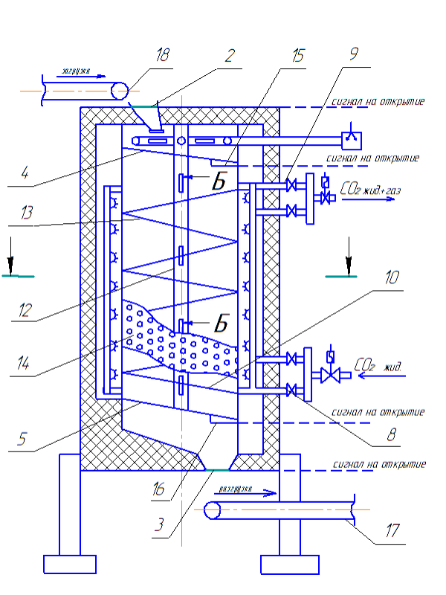

Рисунок 4.1 - Устройство для холодильной обработки рыбы диоксидом углерода: 1-неподвижный изолированный корпус; 2-окно для загрузки; 3-окно для разгрузки; 4,5-короб; 8-коллектор для подвода хладагента; 9-коллектор отвода хладагента; 10-охлаждающие трубы; 12-осевой вакуумный коллектор; 13-дополнительные ролики для перемещения продукта; 14-цилиндрическая перфорированная решетка; 15-загрузочный коллектор; 16-разгрузочный коллектор; 17-разгрузочный конвейер; 18-загрузочный конвейер.

Линия для холодильной обработки рыбы содержит загрузочный конвейер 15, по которому продукт поступает через загрузочное окно 2 на короб 4, после вакуумирования с помощью коллектора 12, продукт поступает на поверхность образованную охлаждающими трубами 10 и роликами 11 для перемещения в рабочей полости, ограниченной перфорированной решеткой 14. Под действием собственного веса продукт перемещается по роликам 11 . Одновременно из коллектора 8 через трубу 10 к коллектору 9 и форсунок 6 подают хладагент, диоксид углерода. За счет теплообмена с хладагентом через трубы 10 и мелкими дисперсионными частицами диоксида углерода при непосредственном контакте в процессе перемещения от загрузочного окна 2 к разгрузочному окну 3 продукт замерзает за короткий интервал времени, поскольку по сравнению с прототипом значительно увеличена эффективность процесса за счёт применения комбинированной системы холодильной обработки. Обработанный продукт выводится из корпуса 1 разгрузочным окном 3.

На рисунке 4.2 изображен поперечный разрез установки для холодильной обработки рыбы диоксидом углерода.

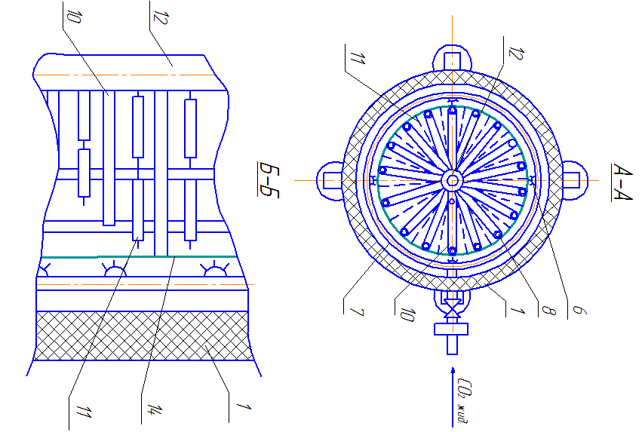

Рисунок 4.2 - Поперечный разрез установки для охлаждения и замораживания рыбы диоксидом углерода: 1-неподвижный изолированный корпус; 6-форсунки; 7-трубопровод; 8-коллектор для подвода хладагента; 10-охлаждающие трубы; 11-ролики для перемещения рыбы; 12-осевой вакуумный коллектор.

Скорость перемещения продукта по корпусу 1 определяется скоростью срабатывания разгрузочного узла 3, синхронизированного с загрузочным узлом 2. Ее заданием достигается возможность обработки различных видов продуктов, то есть достигается универсальность использования аппарата.

Таким образом, описанный аппарат при повышенной производительности обеспечивает возможность осуществления замораживания и охлаждения различных видов пищевых продуктов.

**4.2. Методика экспериментальных исследований.**

С целью введения этого аппарата в промышленность на нем были проведены исследования по холодильной обработки рыбы, методика проведения которых, следующая:

1. Помещаем рыбу (толстолобика) в камеру, предварительно установив термопары в камере, в центре рыбы, в определенной глубине и на поверхности толстолобика, а также устанавливаем на наружной поверхности рыбы датчик плотности теплового потока. Сигналы с термопар поступают на электрический контроллер температур и общий сигнал с контроллера поступает на компьютер. Сигнал с датчика теплового потока поступает на прибор ИПП-2

3. Открываем регулирующий вентиль и газообразный диоксид углерода по трубопроводу поступает в камеру, температура в камере постоянна

-70 ± 2°С.

4. После достижения среднеобъемной температуры - 18°С в центре рыбы, подача диоксида углерода прекращается.

5. Открываем камеру и вынимаем рыбу.

6. Анализируются полученные данные, результаты эксперимента заносятся в таблицы, по которым строятся графики исследуемых зависимостей.

**4.3 Расчет аппарата для охлаждения рыбной продукции**

Аппарат, охлаждаемый газообразным диоксидом углерода, для охлаждения рыбной продукции на стальной ленте имеет производительность . Скорость движения газообразной углекислоты в аппарате . Начальная и конечная температуры продукта равны ,.

Принципиальная схема аппарата показана на рисунке 4.7 и 4,8.

Удельное количество теплоты, отводимой от 1 кг продукта при его охлаждении, q0, кДж, определяем по формуле

 (4.1)

где  - удельная энтальпия продукта (рыбы) соответственно до замораживания (при , ) и после него (при , ), .



Средние размеры охлаждаемых в аппарате рыб следующие: lр =400 мм, bр = 120 мм, δр =80 мм. Для этих размеров вспомогательные коэффициенты β1 и β2 составят β1 = 400/80 =5 и β2 = 120/80 =1,5. Тогда R=0,071 и Р=0,27.

Коэффициент теплоотдачи получен эксперементально и составляет α =23 Вт/(м2К).

Продолжительность замораживания продукта, τ, сек, определяем по формуле

 (4.2)

где ρп – плотность мороженной рыбы, кг/м3 (ρп = 1000 кг/м3);

tкр – температура начала замерзания соков продукта, oC ( tкр=-1 oC) );

tс – температура теплоотводящей среды, oC (tс=-30 oC);

R и Р – вспомогательные коэффициенты, от формы и соотношения размеров продукта

λз – теплопроводность охлажденного продукта, Вт/(мК) (для рыбы λз = 1,3 Вт/(мК));

α - коэффициент теплоотдачи от поверхности рыбы к газу, Вт/(м2К).



Вместимость аппарата G, кг, определяется по формуле

 (4.3)



Принимаем удельную массовую нагрузку продукта, отнесенную к 1 м2 площади поверхности ленты конвейера для рыбы gf = 8 кг/м2 ,тогда площадь поверхности ленты, F, м2, можно определить по формуле:

F= G/ gf , (4.4)

F= 231,3/8= 26,6

Ширину ленты принимаем В= 0,45 м, тогда длину ленты L, м, определяем по формуле:

L= F/B, (4.5)

L= 26,6/0,45= 59

Диаметр аппарата, Dа, м, рассчитываем по формуле

:

 (4.6)

где Dб – диаметр барабана конвейера, м ( Dб = 0,2 м);

δз – зазор между барабаном и торцевой стенкой аппарата, м ( δз = 0,3м);

δи – толщина стенки аппарата с учетом изоляции, м ( δз = 0,2м ).



Высоту аппарата Н принимаем равной 4 м, высоту одного витка ленты t, равной 0,15 м, соответственно количество витков n= 4/0,15= 28.

Теплоприток через наружное ограждение аппарата, Q1, Вт, определяем по формуле

 (4.7)

где k – коэффициент теплопередачи ограждения, Вт/(м2К) (k = 0,2 Вт/(м2К));

Fн – площадь поверхности ограждения, м2;

Δtн – разность между температурами вне аппарата и внутри его, oC.

Q1= 0,223,141,054(12+50)= 280,4

Теплоприток от продукта при охлаждении, Q2, Вт, определяем по формуле

Q2= G(i1 - i2), (4.8)

Q2= 0,1(283000-200000)= 8300

Дополнительный теплоприток через окна загрузки и выгрузки, Q4, Вт принимаем в размере 40% от Q1

Q4= 0,4280,4= 112,2

Теплопритоки к аппарату, Q0, Вт, определяем суммированием всех теплопритоков

Q0= 280,4+8300+112,2= 8692,6

Скорость движения конвейера, wк, м/с, определяем по формуле

wк= Lл/τ, (4.9)

wк= 59/ 2133= 0,03

Удельную массовую холодопроизводительность газообразной углекислоты, qо, Дж/кг, определяем по формуле

q0= i4 – i2 (4.10)

где i4 и i2 – энтальпии углекислоты в соответствующих точках цикла.

Принимаем ,что после дросселирования жидкой углекислоты в газовый поток, его температуре t2 будет соответствовать равновесная ( t0= -78,5 oC, Р= 1,01105 Па), т.е. t2= t0= -78,5 oC.

Средняя температура потока tс= -50 oC, откуда температура уходящего потока t4, oC, будет равна

t4= 2 tс+ t2= -250 + 78,5= -21,5 (4.11)

Тогда

q0= 693000 – 370000= 323000

Массовый расход жидкой углекислоты, Ga, кг/с, определяем по формуле

Ga= Q0/ q0 , (4.12)

Ga= 8692,6/ 323000= 0,03

Удельный расход жидкой углекислоты на 1 кг охлаждаемого продукта, g, кг/кг, определяем по формуле

g= Ga/ G, (4.13)

g= 0,03/ 0,1= 0,3

Количество углекислоты, расходуемой за смену, Gсм, кг/см, определим по формуле

Gсм = gG’ (4.14)

Gсм = 0,32620= 786

Диаметр трубопровода подачи жидкой углекислоты к форсункам, dтр, м, определяем по формуле

 (4.15)

где υ2 –удельный объем в точке 2 ( υ2= 0,36510-3);

ωтр – скорость движения жидкой углекислоты в трубопроводе, м/с, ωтр= 0,5 м/с.



Диаметр отверстия форсунки, dф, мм, определяем по формуле

 (4.16)

где μ – коэффициент истечения ( для жидкой углекислоты μ= 0,6);

ΔР1 – перепад давления перед форсункой и после нее, Па (ΔР1= 20105Па);

nф – количество форсунок ( принимаем nф=24);

ρж – плотность жидкой углекислоты, кг/м3

Плотность жидкой углекислоты, ρж, кг/м3, найдем по формуле

ρж= 1/ υ2 , (4.17)

ρж= 1/ 0,36510-3= 2739

Находим численное значение диаметра отверстия форсунки



**5 Экспериментальные данные.**

**5.1 Исследование процесса замораживания толстолобика в аппарате.**

Основной задачей экспериментов являлось определение зависимости изменения температурного поля, отличия температурного поля между верхней и нижней частью тушки толстолобика, а также времени замораживания и расхода СО2 при замораживании толстолобика с различными температурами в аппарате.

В качестве объекта исследования взяли толстолобика, так как при проведении маркетинговых исследований выявлено, что пользуется наибольшим спросом у потребителей.

На рисунке 5.1 показана термограмма процесса замораживания толстолобика газообразным СО2 при температуре в камере -70, масса толстолобика 600 ± 50г, толщина до центра позвоночника рыбы 30 мм. Расход диоксида углерода составил 3,24 кг.

Измерения осуществлялись с двух противоположных сторон тушки рыбы при помощи шести термопар и одного датчика плотности теплового потока. Термопары были установлены с двух сторон симметрично относительно позвоночника рыбы: во внутреннем слое (на расстоянии 1мм от позвоночника), в толще мяса (на расстоянии 15 мм от позвоночника), на наружной поверхности (на расстоянии 30 мм от позвоночника).

Измерение плотности теплового потока производились с помощью одного датчика, установленного на наружной поверхности толстолобика.

Данная схема установки термопар необходима для того чтобы определить разницу в изменении температурных полей между верхней и нижней частью тушки расположенной на поверхности шнека.

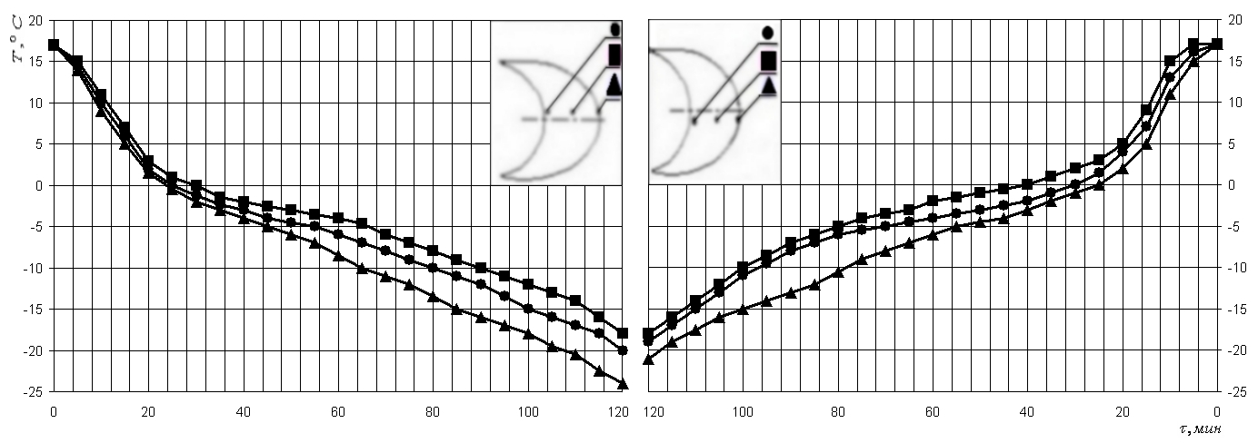

Рисунок 5.1 - Термограмма процесса замораживания толстолобика газообразным  при температуре в камере -70.

Анализируя данный график можно сделать вывод, что процесс замораживания происходит интенсивно. Разность в температурах составила 2. Время замораживания составило 120 минут.

На рисунке 5.2 изображена диаграмма плотности теплового потока, на наружной поверхности толстолобика при замораживании газообразным СО2 с температурой в камере – 70.

Анализируя экспериментальные данные получаем, что среднеинтегральное значение плотности теплового потока карпа составляет = 430 Вт/м², максимальное значение плотности теплового потока  = 1900 Вт/м².

Максимальная плотность теплового потока наблюдается в первоначальный момент времени, так как в этот момент разница температур между тушкой и диоксидом углерода максимальна, и процесс теплоотвода наиболее интенсивен.

Далее наблюдается резкое падение плотности теплового потока, так как температура тушки начинает снижение, однако значения плотности теплового потока здесь выше, что свидетельствует о более интенсивном теплоотводе от тушки.

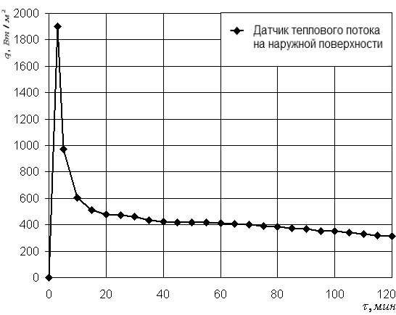

Рисунок 5.2 - Плотность теплового потока при замораживании толстолобика c температурой в камере -70

На рисунке 5.3 изображена диаграмма коэффициента теплоотдачи на наружной поверхности толстолобика при замораживании газообразным СО2 с температурой в камере – 70.

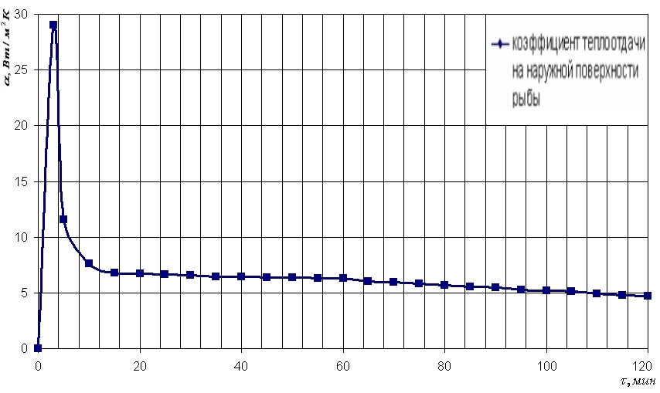

Рисунок 5.3 - Коэффициент теплоотдачи при замораживании толстолобика с

температурой в камере -70

Анализируя полученные значения коэффициента теплоотдачи можно получить, что среднеинтегральное значение коэффициента теплоотдачи  = 4,1 Вт/(м²·К), максимальное значение коэффициента теплоотдачи составляет= 28 Вт/(м²·К).

Выводы

По результатам экспериментов, проведенных в ходе дипломной работы, можно сделать следующие выводы:

1. Диоксида углерода получает большое распространение в пищевом промышленности.
2. Много компаний занимаются разработкой рекуператоров диоксида углерода.
3. Для пищевой промышленности наибольшее распространение получает диоксида углерода из газов спиртового брожения, согласно которому газ отбирают из бродильных аппаратов.
4. Разработана схема рекуператора диоксида углерода.
5. Произведены исследования по замораживанию мяса рыбы диоксидом углерода.

Список литературы

1. Технология спирта /В.Л. Яровенко, В.А. Маринченко, В.А. Смирнов и др. /Под ред. проф. В.Л. Яровенко, М., Колос, 1999, с.320-325.

2. Курс физической химии, т. 1 / Я.И. Герасимов, В.П. Древинг, Е.Н. Еремин и др. /Под ред. проф. Я.И. Герасимова, М.: Гос.научно-техн. изд-во хим. л-ры, 1963, с.144-152, 447, 448.

3. Производство и применение диоксида углерода в промышленности [Текст] : монография / Е. Н. Неверов. - Кемерово : КемТИПП, 2012. - 179 с. - 500 экз. -ISBN 978-5-89289-696-2 : 101.

4. Применение диоксида углерода для холодильной обработки птицы и рыбы [Текст] : монография / Е. Н. Неверов, О. Н. Буянов . - Кемерово : КемТИПП, 2013. - 189 с. - 500 экз.

5. <http://www.vmtech.ru/page_4_27_recovery-r100-300.htm>

6. <http://www.delta-west.su/dlyagazov/co2/rekuperaciya/>

7. <http://2009.ru.all.biz/rekuperator-co2-re80-g59483#!prettyPhoto>

8. http://www1.fips.ru/wps/portal/IPS_Ru

9. <http://tehkold.ru/categori/kriogennye-morozilnye-apparaty/>

10. <http://gidro.tech-group.pro/uglekislota>

# 11. http://www.dissercat.com

12. <http://www.freepatent.ru/patents/2350556>

13. <http://irbis.kemtipp.ru/cgibin/irbis64r_91_test/cgiirbis_64>

14. http://nu.kemtipp.ru/?page=protect&show=90

15. http://bankpatentov.ru/node/238972